a Jiří Šedý
vyhlašují
7. ročník mezinárodní literární a výtvarné soutěže o cenu Jiřího Šedého „Nejsem na světě sám“.

TÉMA: CO BYCH CHTĚL(A) NA SVĚTĚ ZMĚNIT?

Kategie: 5 – 10 let
11 – 15 let Příspěvky do výtvarné soutěže
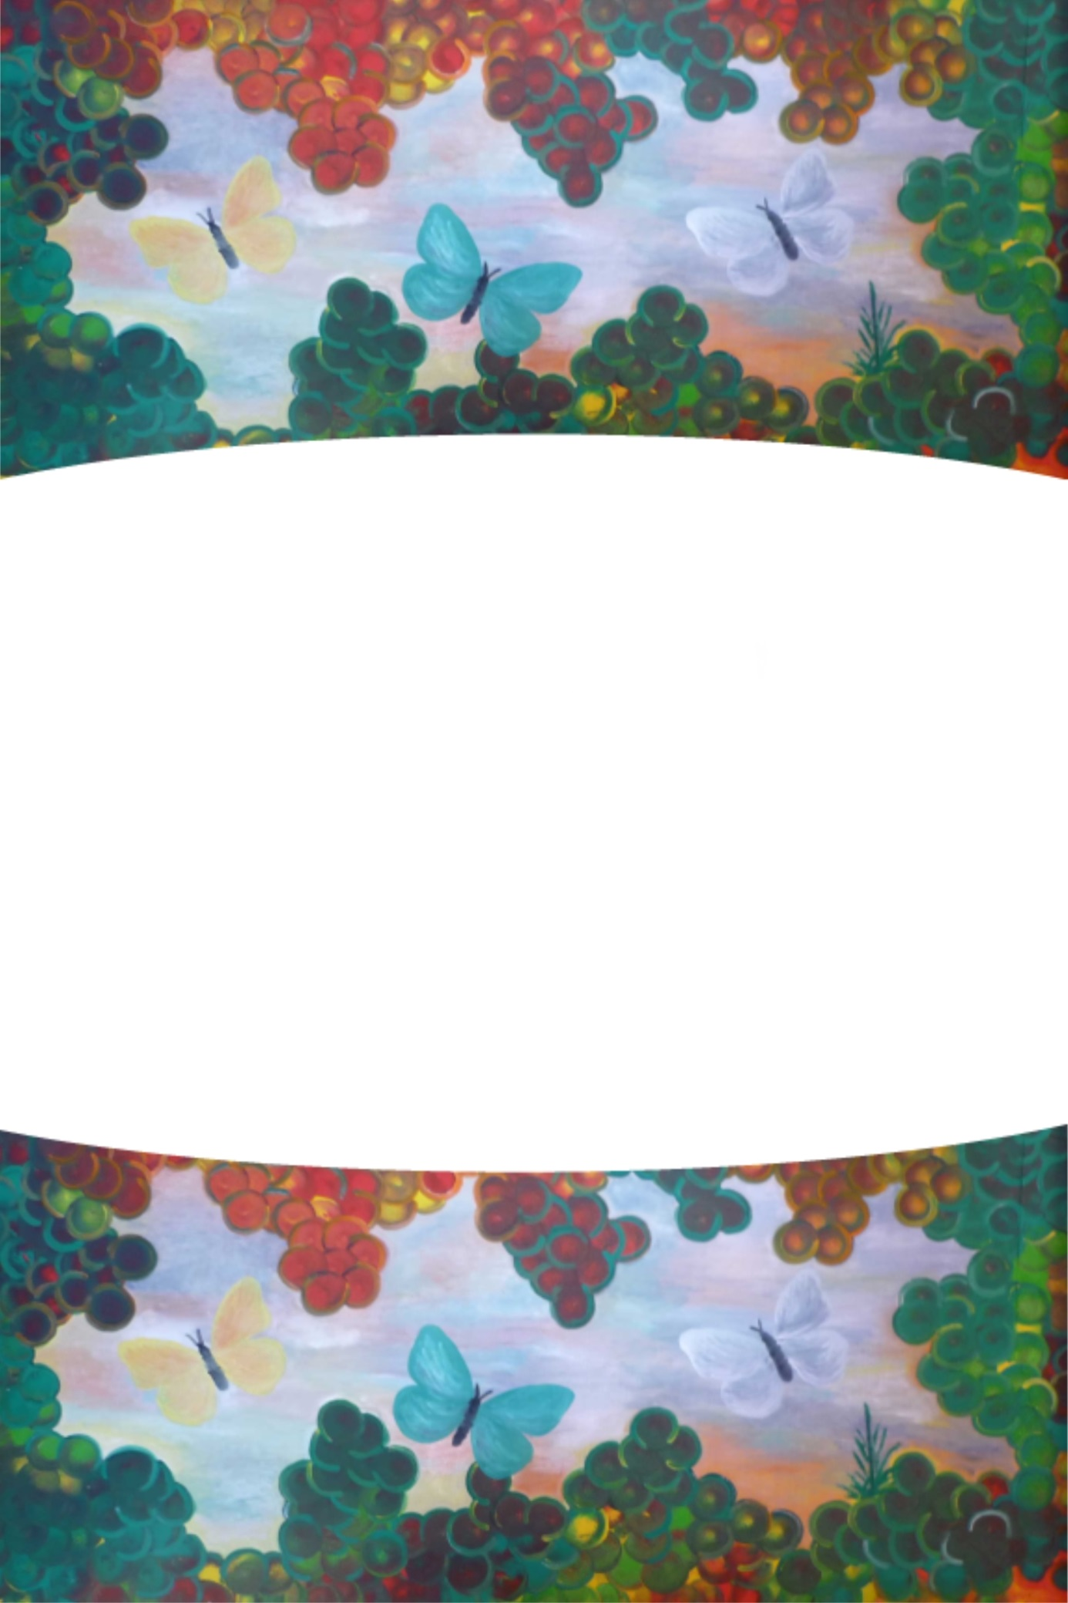
16 a více let posílejte ve formátu A4.

Ukončení soutěže: 31. 10. 2015

Slavnostní vyhlášení výsledků: 7. 12. 2015 v prostorách Františkánského kláštera v Kadani.

Příspěvky do soutěže zasílejte na adresu: PhDr. Vlasta Šedá
PPP Kadaň
Fibichova 1129
432 01 Kadaň, Czech republik
Příspěvky do soutěže se nevracejí.

